HỒ SƠ CHECKLIST PHÁP
(Visa dán, theo đúng hành trình dự kiến)
Lưu ý:
- Thời gian xét: 6 - 12 ngày làm việc (DL Tự túc)
- Hình thức: có mặt lăn tay theo lịch hẹn trước giờ hẹn 15 phút;
- Nhân viên Có yêu cầu bổ sung hồ sơ - tốn phí phát sinh nếu có

Nhân sự hỗ trợ hướng dẫn trự tiếp: Tuấn - 0979089670
Thay mặt Đơn vị tổ chức, trân trọng cám ơn Quý anh chị trong đoàn đã hỗ trợ cung cấp hồ sơ năng lực apply visa PHÁP theo những thông tin hướng dẫn sau:

- HỒ SƠ CÔNG TY: thời gian chuẩn bị hồ sơ: 29/7 - 5/08/2026
- GPKD, (kèm GP HOẠT ĐỘNG áp dụng lĩnh vực Y tế, Giáo dục, ăn uống) Đã nhận: ☐
- File Sao y công chứng GPKD (kèm Giấy phép hoạt động)
- Thuế: Giấy nộp tiền ngân sách + báo cáo Thuế GTTT 3 tháng gần nhất (đóng dấu cty vào)
- HỒ SƠ MỖI CÁ NHÂN CẦN CHUẨN BỊ: thời gian chuẩn bị hồ sơ: đến 02/08/2026
- Hộ chiếu Mỗi ngời, có ký tên vào trang 3
- Gửi HC gốc, kèm visa rời các nước nếu có (còn hạn hoặc hết hạn) Đã nhận: ☐
- CCCD Mỗi người, cần 1 bản Sao y công chứng Đã nhận: ☐
- Sao y trên 1 mặt tờ A4, không cắt nhỏ
- Xác nhận cư trú mẫu CT07 (Thay thế sổ hộ khẩu): bản chính Đã nhận: ☐
- 2 ảnh thẻ vật lý + File hình thẻ 3.5 x 4.5(80% gương mặt trong ảnh) Đã nhận: ☐
- Chụp tại Studio thấy rõ ngũ quan, không đeo kính, k cười hở răng)
- Giấy chứng nhận kết hôn1 bản sao y công chứng Đã nhận: ☐
- Thông tin khai form: theo File Word điền vào, gửi file mềm Đã nhận: ☐
- Tài sản Nhà - đất. cavet oto nếu có: 1 bản sao y công chứng Đã nhận: ☐
- Minh chứng các nguồn thu nhập khác (nếu có thể hiện trong Sao kê) Đã nhận: ☐
- Hợp đồng thuê nhà, xưởng, xe + tài sản gắng liền + Sao kê tài khoản 4 tháng
- Chứng khoán, tiền gửi sinh lời,…
- TIẾN HÀNH HỒ SƠ TÀI CHÍNH CÁ NHÂN (tối thiểu 180tr/ người) VÀ SAO KÊ TÀI KHOẢN CÁ NHÂN: (Khi có thông báo căn cứ theo lịch lăn tay cụ thể)
- Sao kê tài khoản (Cá nhân + công ty) - 4 tháng liên tục (từ 1Apr đến hiện tại) Đã nhận: ☐
- Làm tại Ngân hàng, yêu cầu Sao kê TK từ 01/04 đến hiện tại
- Nếu là Sổ Tiêt kiệm Vật lý, cần tiến hành xác nhận tại ngân hàng Đã nhận: ☐
- Chú ý quá ngày đáo hạn cần tiến hành đáo hạn trước khi làm xác nhận số dư
- Nếu là Sổ Tiêt kiệm Online, cần tiến hành xác nhận tại ngân hàng Đã nhận: ☐
- Gửi file chính xác nhận số dư sổ tiết kiệm
- Sao kê tài khoản giao dịch công ty tại Bank có dấu mộc đỏ: (1Apr đến hiện tại)

MINH HOẠ HÌNH THẺ:
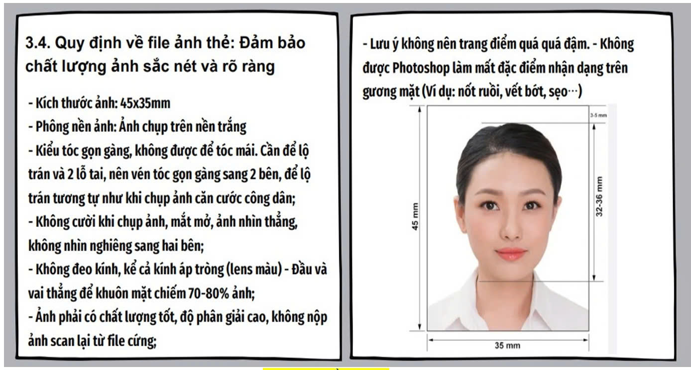
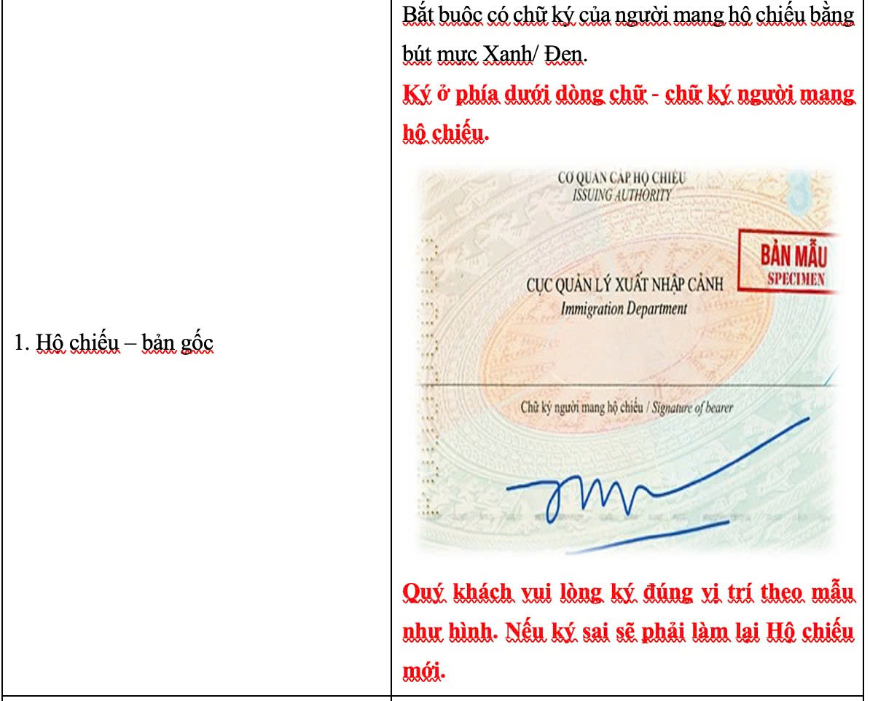
MINH HOẠ CHỮ KÝ TRONG HỘ CHIẾU:

Minh hoạ mẫu photo Sao y công chứng (nếu có)
Ngoài sổ đất, lưu ý các bản chụp hình phải :
- gốc chụp thẳng đứng
- Không dùng phần mềm Cam Scan
- Không bị mất gốc, cạnh nào
- Không bị dính dị vật: ngón tay, viết, vật dụng khác,…
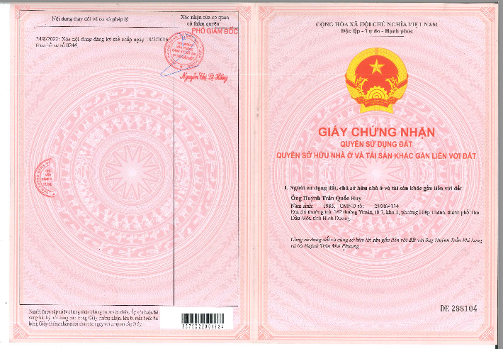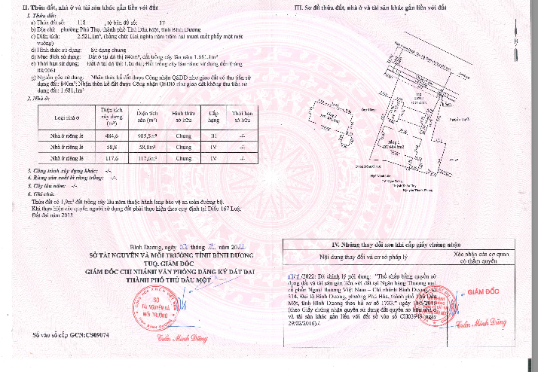
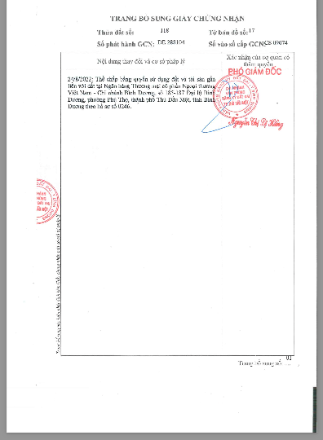

Minh hoạ BHXH nếu có: ()
Lưu ý: Mục lịch sử tham gia BHXH qua các năm: cần chụp nhiều lần, mỗi lần cần tiếp giáp các khung thời gian (nếu thâm niên nghề nghiệp quá nhiều)

